课题：9加几（例2）
教学目标
1．让学生在已有经验的基础上，使学生初一步理解，熟练“凑十法”，并且利用这种方法进行熟练的口算9加几的计算题
2．培养学生的观察、合作交流和动手操作能力。
3．在学习活动中激发学生学习数学的兴趣。
教学重点：9加几的算理。
教学难点：9加几的算理。
教学过程：

一、复习导入。
9+（）=10 10+1= 10+5= 10+8= 9+1+2= 9+1+6= 9+1+4=
[设计意图]通过复习这个环节，为下面学习凑十法做铺垫的作用。
1、指名回答。
2、9+1+5说说你是怎样算的？
二、探究新知。

- 师：上节课我们学习了9加几的计算方法，这节课我们继续研究他的计算方法，看谁能找到自己最喜欢的方法，并能快速准确的口算。（学生摆9根黄色小棒和3根绿色小棒）
- 教师（课件出示）
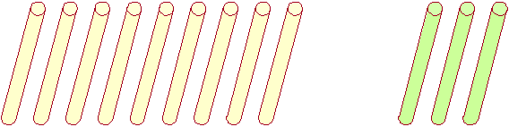
[来源:学科网]
3、师：想知道一共有几根小棒怎样列式？指生答 板：9+3
4、该怎么算？同位讨论后反馈意见

[设计意图] . 通过观察、操作等数学活动过程，培养学生初步的观察、比较、抽象、概括能力和动手操作能力，初步的提出问题、解决问题的能力。发散学生的思维，培养创新意识。 初步培养计算的策略意识及思维的灵活性，发展学生的推理能力。
5、理解凑十法
（指生上台）把你的想法用小棒摆给大家看。说说你是怎样摆的，为什么这样摆。谁看明白了他是怎样摆的？为什么要拿过来1根小棒？（圈出10）这个1是从几里面分出来的？板书过程。

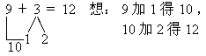
6、师：你们也想用这个方法摆一摆、算一算吗？同位间摆一摆，说一说
7、指生反馈算法。
8、师完整口述一遍后。[9+3=？，先把3分成1和2，9和1组成10，再加2等于12]
9、小朋友们真聪明，想出这么多的方法解决了9+3=？这个问题，特别是还向我们展示了他的想法。你们想用这个方法来解决其他题目吗？
10、出示图2 说图意 你能提出什么问题，怎么解决？
11、请你自己用小棒摆一摆，和同位说一说怎么算？（重点体现凑十法）
12、指生反馈 板：9+7=16
13、今天我们计算的加法算式中都有一个加数是9， 我们学习的就是9加几的计算。板书课题。（9加几）

三、方法应用
1．圈一圈，算一算．

9+5=（ ） 9+6=（ ）
2、做一做。
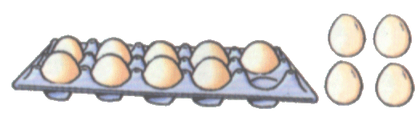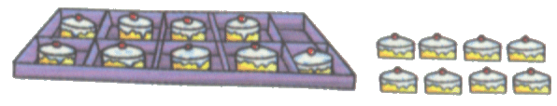
9+（ ）=（ ） 9+（ ）=（ ）
3.射手游戏
 | 小明 | 小红 | 小蓝
 | 9，9   | 6，10 | 9，8
第一次
第二次
合计

[设计意图]通过这个环节我还设计了射箭游戏，主要的目的就是在巩固9加几的算法的同时，体会到数学与日常生活的密切关系，与图形、统计知识相结合，体会知识的相通性和联系性。
四、 梳理知识，总结升华
谈话：这节课你有什么收获呢？[来源:学科网]
[设计意图]对本节课的学习做一个简单的回顾整理，形成基本的知识网络，整理学习思路掌握9加几的计算方法，特别是“凑十法”。为后面的学习打好基础。
五. 课堂检测

（课堂检测A）

1、
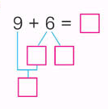
2、算一算，说一说。[来源:学|科|网Z|X|X|K]
9+5=（ ） 9+2=（ ）
9+9=（ ） 9+4=（ ）
9+8=（ ） 9+6=（ ）
9+7=（ ） 9+3=（ ）

3.帮帮忙
9+（ ）=14 9+（ ）=16 9+（ ）=11 9+（ ）=13
[来源:学科网]
（课堂检测B）

1、连一连。
9+3 10 9+8 13

9+6 11 9+4 16
[来源:学科网ZXXK]
9+1 12 9+7 17

9+2 15 9+9 18
2、想一想。
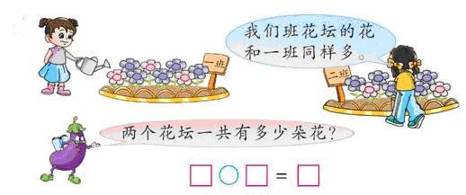
六 布置作业。
1、9+5 9+9 9+6 9+2 9+7 9+4 9+8 9+3 10+6
2： （ ）里最大能填几
9+6<（ ） 9+（ ）<17

